|  |  |  |
| --- | --- | --- |
|  | | |
| **Závěrečná studijní práce**  **dokumentace** | | |
| **Arduino servo rameno** | | |
| Richard West | | |
|  | | |
|  | |  |
| **Obor:** | 18-20-M/01 INFORMAČNÍ TECHNOLOGIE  se zaměřením na počítačové sítě a programování | |
| **Třída:**  **Školní rok:** | IT4  2021/2022 | |

#### Poděkování

* *Chtěl bych poděkovat všem učitelům, kteří mi pomáhali při vývoji projektu. A také rád poděkoval i mým spolužákům za případné poznámky pro vylepšení projektu a následnou pomoc.*

Prohlašuji, že jsem závěrečnou práci vypracoval samostatně a uvedl veškeré použité   
informační zdroje.

Souhlasím, aby tato studijní práce byla použita k výukovým účelům na Střední průmyslové   
a umělecké škole v Opavě, Praskova 399/8.

V Opavě 31. 12. 2016

*podpis autora práce*

**ANOTACE**

Projekt se zabývá tvorbou robotického ramena na platformě arduino s použitím servo motorů. Na projekt byl využit mikrokontroler Arduino MEGA2560. Konstrukce ramena je tisknutá na 3D tiskárně z materiálu PLA a do pohybu jí uvádí 3 MG995 servo motory a uchopovacím mechanismem hýbe SG90 servo motor. Kód je napsán v jazyce C++ a je přizpůsoben pro jednoduché upravení pro změnu práce, kterou rameno vykonává.

**Klíčová slova:** Arduino, Servo motory, Robotické rameno, 3d tisk, Automatizace

OBSAH

Úvod 5

1 Teoretická a metodická východiska 6

2 Využité technologie 7

3 Způsoby řešení a použité postupy 8

4 Výsledky řešení, výstupy, uživatelský manuál 9

Závěr 10

Seznam použitýCH INFORMAČNÍCH ZDROJů 11

Seznam příloh 12

Úvod

K výběru mého závěrečného projektu mi pomohl můj zájem o elektrotechniku a fascinace automatizací a robotikou.

Většina průmyslových firem již robotická ramena používá. Jsou ideálním způsobem, jak snížit náklady na výrobu a zvýšit efektivitu produkce. Ramena umožňují téměř nulovou chybovost provozu a snižují tím počet potřebných pracovníků ve firmě.

V projektu se věnuji převážně experimentaci a fungování servo motorů. Se servo motory jsem neměl žádnou předchozí zkušenost. V jednotlivých kapitolách postupně popisuji svůj postup projektem a případné problémy na které jsem narazil. Na projekt jsem se rozhodl využít mikrokontroler Arduino MEGA2560, protože za jeho cenu nabízí dostatek vstupů a výstupů pro budoucí rozšiřování funkcí ramena. Konstrukce ramena je tisknutá na 3D tiskárně z materiálu PLA, 3d tisk všech potřebných částí trval téměř 30 hodin. Do pohybu rameno uvádí 3 MG995 servo motory s kovovými převody a uchopovacím mechanismem hýbe SG90 servo motor. Kód je napsán v jazyce C++ a je přizpůsoben pro jednoduché upravení pro změnu práce, kterou rameno vykonává.

* je povinný, nadpis neměňte,
* tato část práce obsahuje:
  + náhled do řešené problematiky, zdůvodnění volby problematiky,
  + předem definované cíle práce,
  + motivaci pro další čtení textu včetně stručného uvedení obsahu následujících kapitol
* rozsah - max. 1 strana

# Využité technologie

## Hardware

### Arduino Mega

Celý tento projekt běží na Arduino Mega.Arduino MEGA 2560 je deska založená na známém mikrokontroleru ATmega2560. Deska obsahuje 54 digitálních vstupů/výstupů (15 PWM výstupů, 4 hardwarové sériové porty, externí přerušení), 16 analogových vstupů, 16MHz krystalový oscilátor, USB konektor, napájecí konektor, ICSP konektor a resetovací tlačítko.

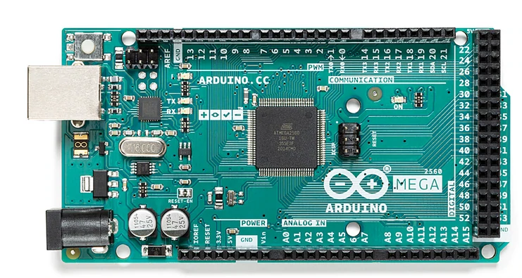

*Obrázek 5: Arduino Mega2560*

### MG995 Servo motor

Pro pohyb celým ramenem jsem použil MG995 serva pro jejich dostatečnou sílu a odolné kovové převody uvnitř serva zaručí výdrž při používání. Ze serva vedou tři vodiče, zem(černý vodič), 4.8-7.2V(červený vodič) a oranžový vodič je na posílání dat z Arduina.

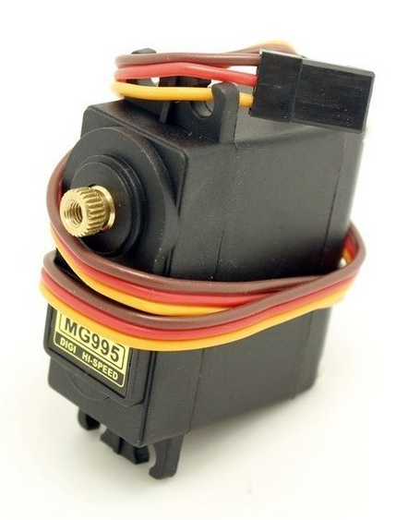

*Obrázek 6: MG995 Servo*

## Software

### Wiring

Celý program je napsaný v jazyce Wiring, který je vlastně obohacená verze jazyka C++ o knihovny umožňující práci s vývojovými deskami Arduino.

### Arduino IDE

Pro psaní kódu jsem použil prostředí Arduino IDE protože můj projekt nevyžadoval velké množství knihoven a nijak komplexní programování, v takovém případě bych zvolil VSC v kombinaci s PlatformIO

### TinkerCAD

Pro vytvoření nákresů a schémat jsem použil tuto webovou aplikaci, která je zdarma a dostupná všem. Umožňuje i simulaci kódu a vizualizaci chování obvodu.

nástroje, přístroje, programy a jiné materiální prostředky, včetně zdůvodnění jejich výběru, použité při řešení zadaného úkolu

* informace o použitých technologiích by neměly mít charakter reklamy na daný výrobek, ale měly by přinášet objektivní technický popis použitých prostředků včetně zdůraznění a vysvětlení klíčových parametrů

# Sestavení a testování ramena

## Sestavení ramena

Rameno jsem dostal od pana učitele Godovského sestavené, avšak jsem si ho rozebral abych lépe porozuměl, jak součástky spolu fungují a pasují do sebe. Poté co jsem rameno složil, jsem ho zapojil pomocí potenciometrů na 5v zdroj.

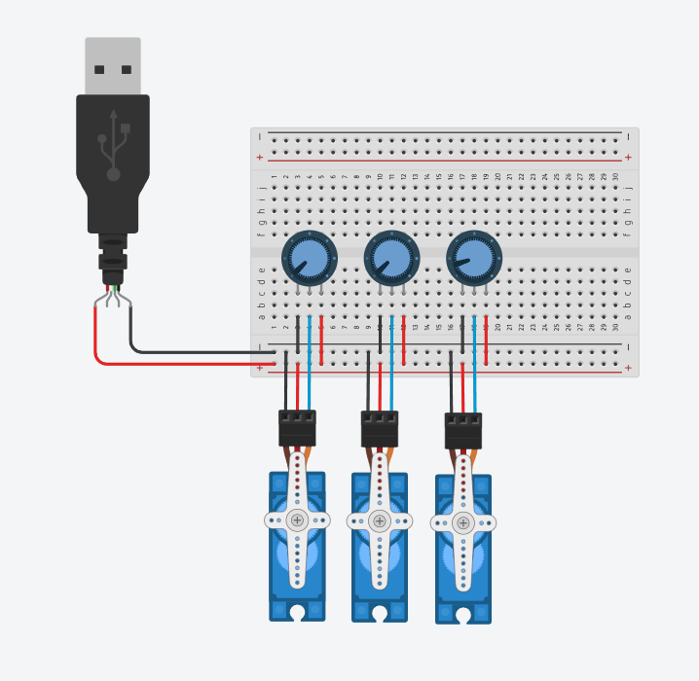

*Obrázek 1: Zapojení servo motorů s potenciometry*

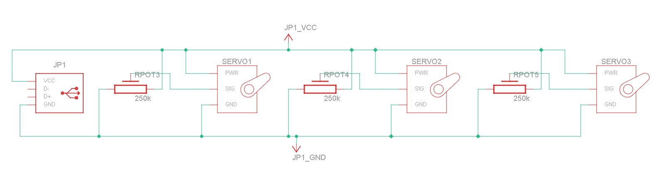

*Obrázek 2: Schéma zapojení servo motorů s potenciometry*

## Ovládání ramena pomocí arduina

Po prvotním testování s potenciometry jsem zapojil serva do arduina a udělal jednoduchý kód který četl hodnoty z potenciometru a posílal je do servo motorů abych si odzkoušel, jak funguje knihovna servo.h. V této fázi projektu nastal problém, servo v základně se nedokázalo hnout a někdy se arduino restartovalo, když jsem hýbal potenciometrem příliš rychle.

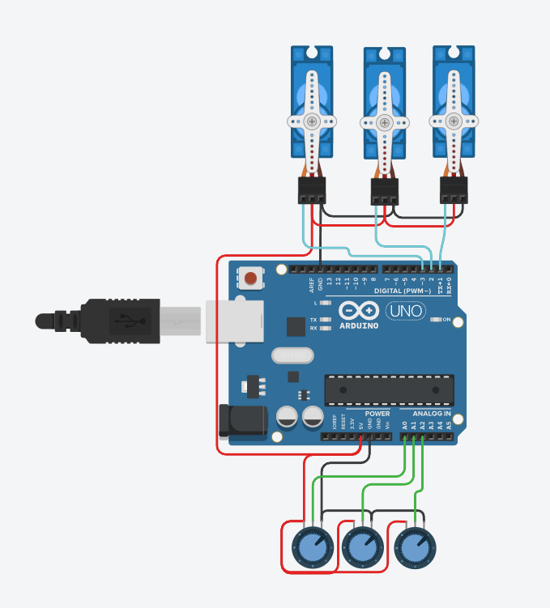

*Obrázek 3: Zapojení servo motorů a potenciometrů do arduina*

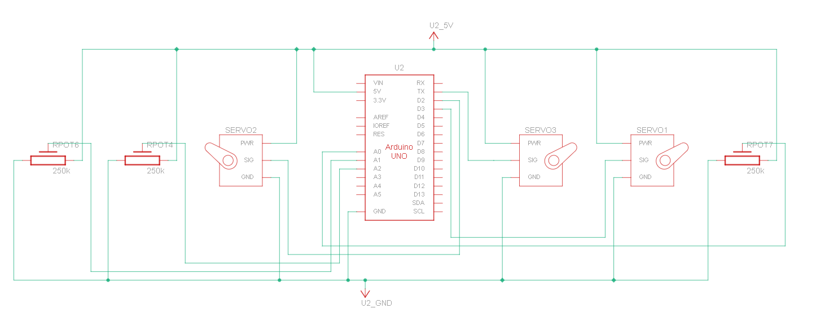

*Obrázek 3: Zapojení servo motorů a potenciometrů do arduina*

## Problémy se servy

Nejprve jsem si myslel, že problémy byly způsobené nedostatečným tokem proudu z USB portu stolního počítače, avšak i při připojení 12v zdroje do napájecího portu arduina problém přetrvával, už se arduino nerestartovalo ale po ~30 minutách práce se arduino vyplo a serva se ani nehly. Integrovaný 5V regulátor se přehřál a aby zabránil poškození se vypl. Tudíž řešení bylo jasné, obejít tento regulátor 5V AC adaptérem.

## Shromáždění potřebných souřadnic

Následně jsem musel zvolit efektivní způsob pro uložení pozicových hodnot pro serva, jako nejpřehlednější způsob mi přišla dvourozměrná matice o 4 řádcích. Je to čitelné i z pohledu člověka, a tudíž i lehce upravitelné. Poté stačilo vytvořit cyklus for obsahující funkce pro posílání hodnot servům.

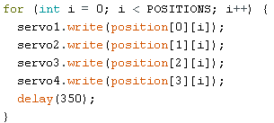

*Obrázek 4: Cyklus posílání hodnot pro serva*

* Teoretická část (též metodologická) obsahuje dosavadní poznatky k danému problému, definici pojmu, formulaci hypotéz, výběr metod, které použijete, a důvody pro jejich použití.
* nadpis volte podle zaměření své práce – např.:
  + Zpracování zvuku na počítači
  + Tvorba elektronických kurzů v prostředí Moodle
  + Drupal 7 – tvorba modulů
  + LDAP a adresářové služby
* využívejte správných citací z odborné literatury, případně internetových zdrojů

# Způsoby řešení a použité postupy

## Použité součástky

1x Arduino MEGA2560

3x MG995 Servo

1x S90 Servo

1x 5V 2A AC/DC adaptér

1x dětská hračka, skluzavka pro skleněné kuličky

3x tisknuté uchycení pro skluzavku

1x tisknutý vývod pro skleněnou kuličku na konci dráhy

## Schéma zapojení

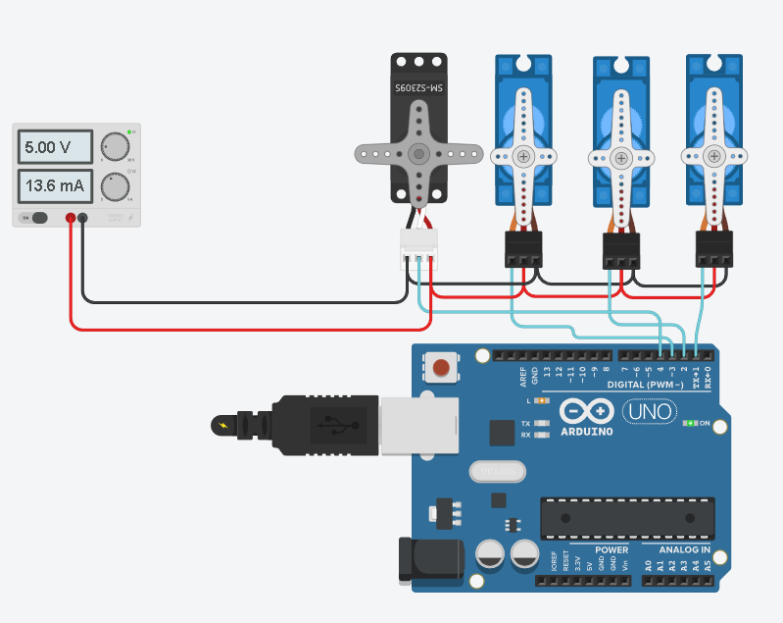

*Obrázek 7: Obrázek finálního zapojení*

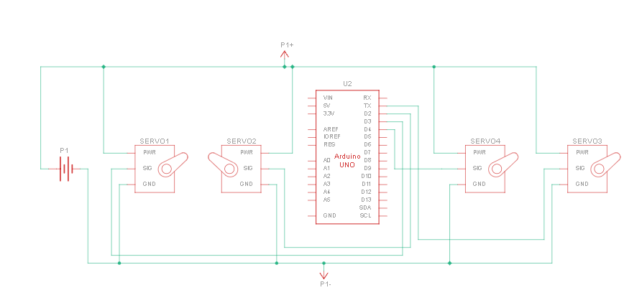

*Obrázek 8: Schéma finálního zapojení*

* popis řešení úkolu včetně, použité postupy a jejich vysvětlení, způsoby testování funkčnosti, parametry výrobku (programu, hotového řešení), schémata, obrázky z tvorby a finálního provedení, výpočty, použité příkazy…

# Výsledky řešení, výstupy, uživatelský manuál

## Finální provedení

Výsledné provedení vychází z mé původní vize o projektu, avšak kdybych začínal projekt znova tak bych spíše zvolil krokové motory a patřičné drivery, abych mohl precizněji ovládat akceleraci a rychlost pohybu a mohl mít i zpětnou vazbu o motorech jako je síla pohybu a případná detekce kolize.

*Obrázek 9: Finální provedení ramena*

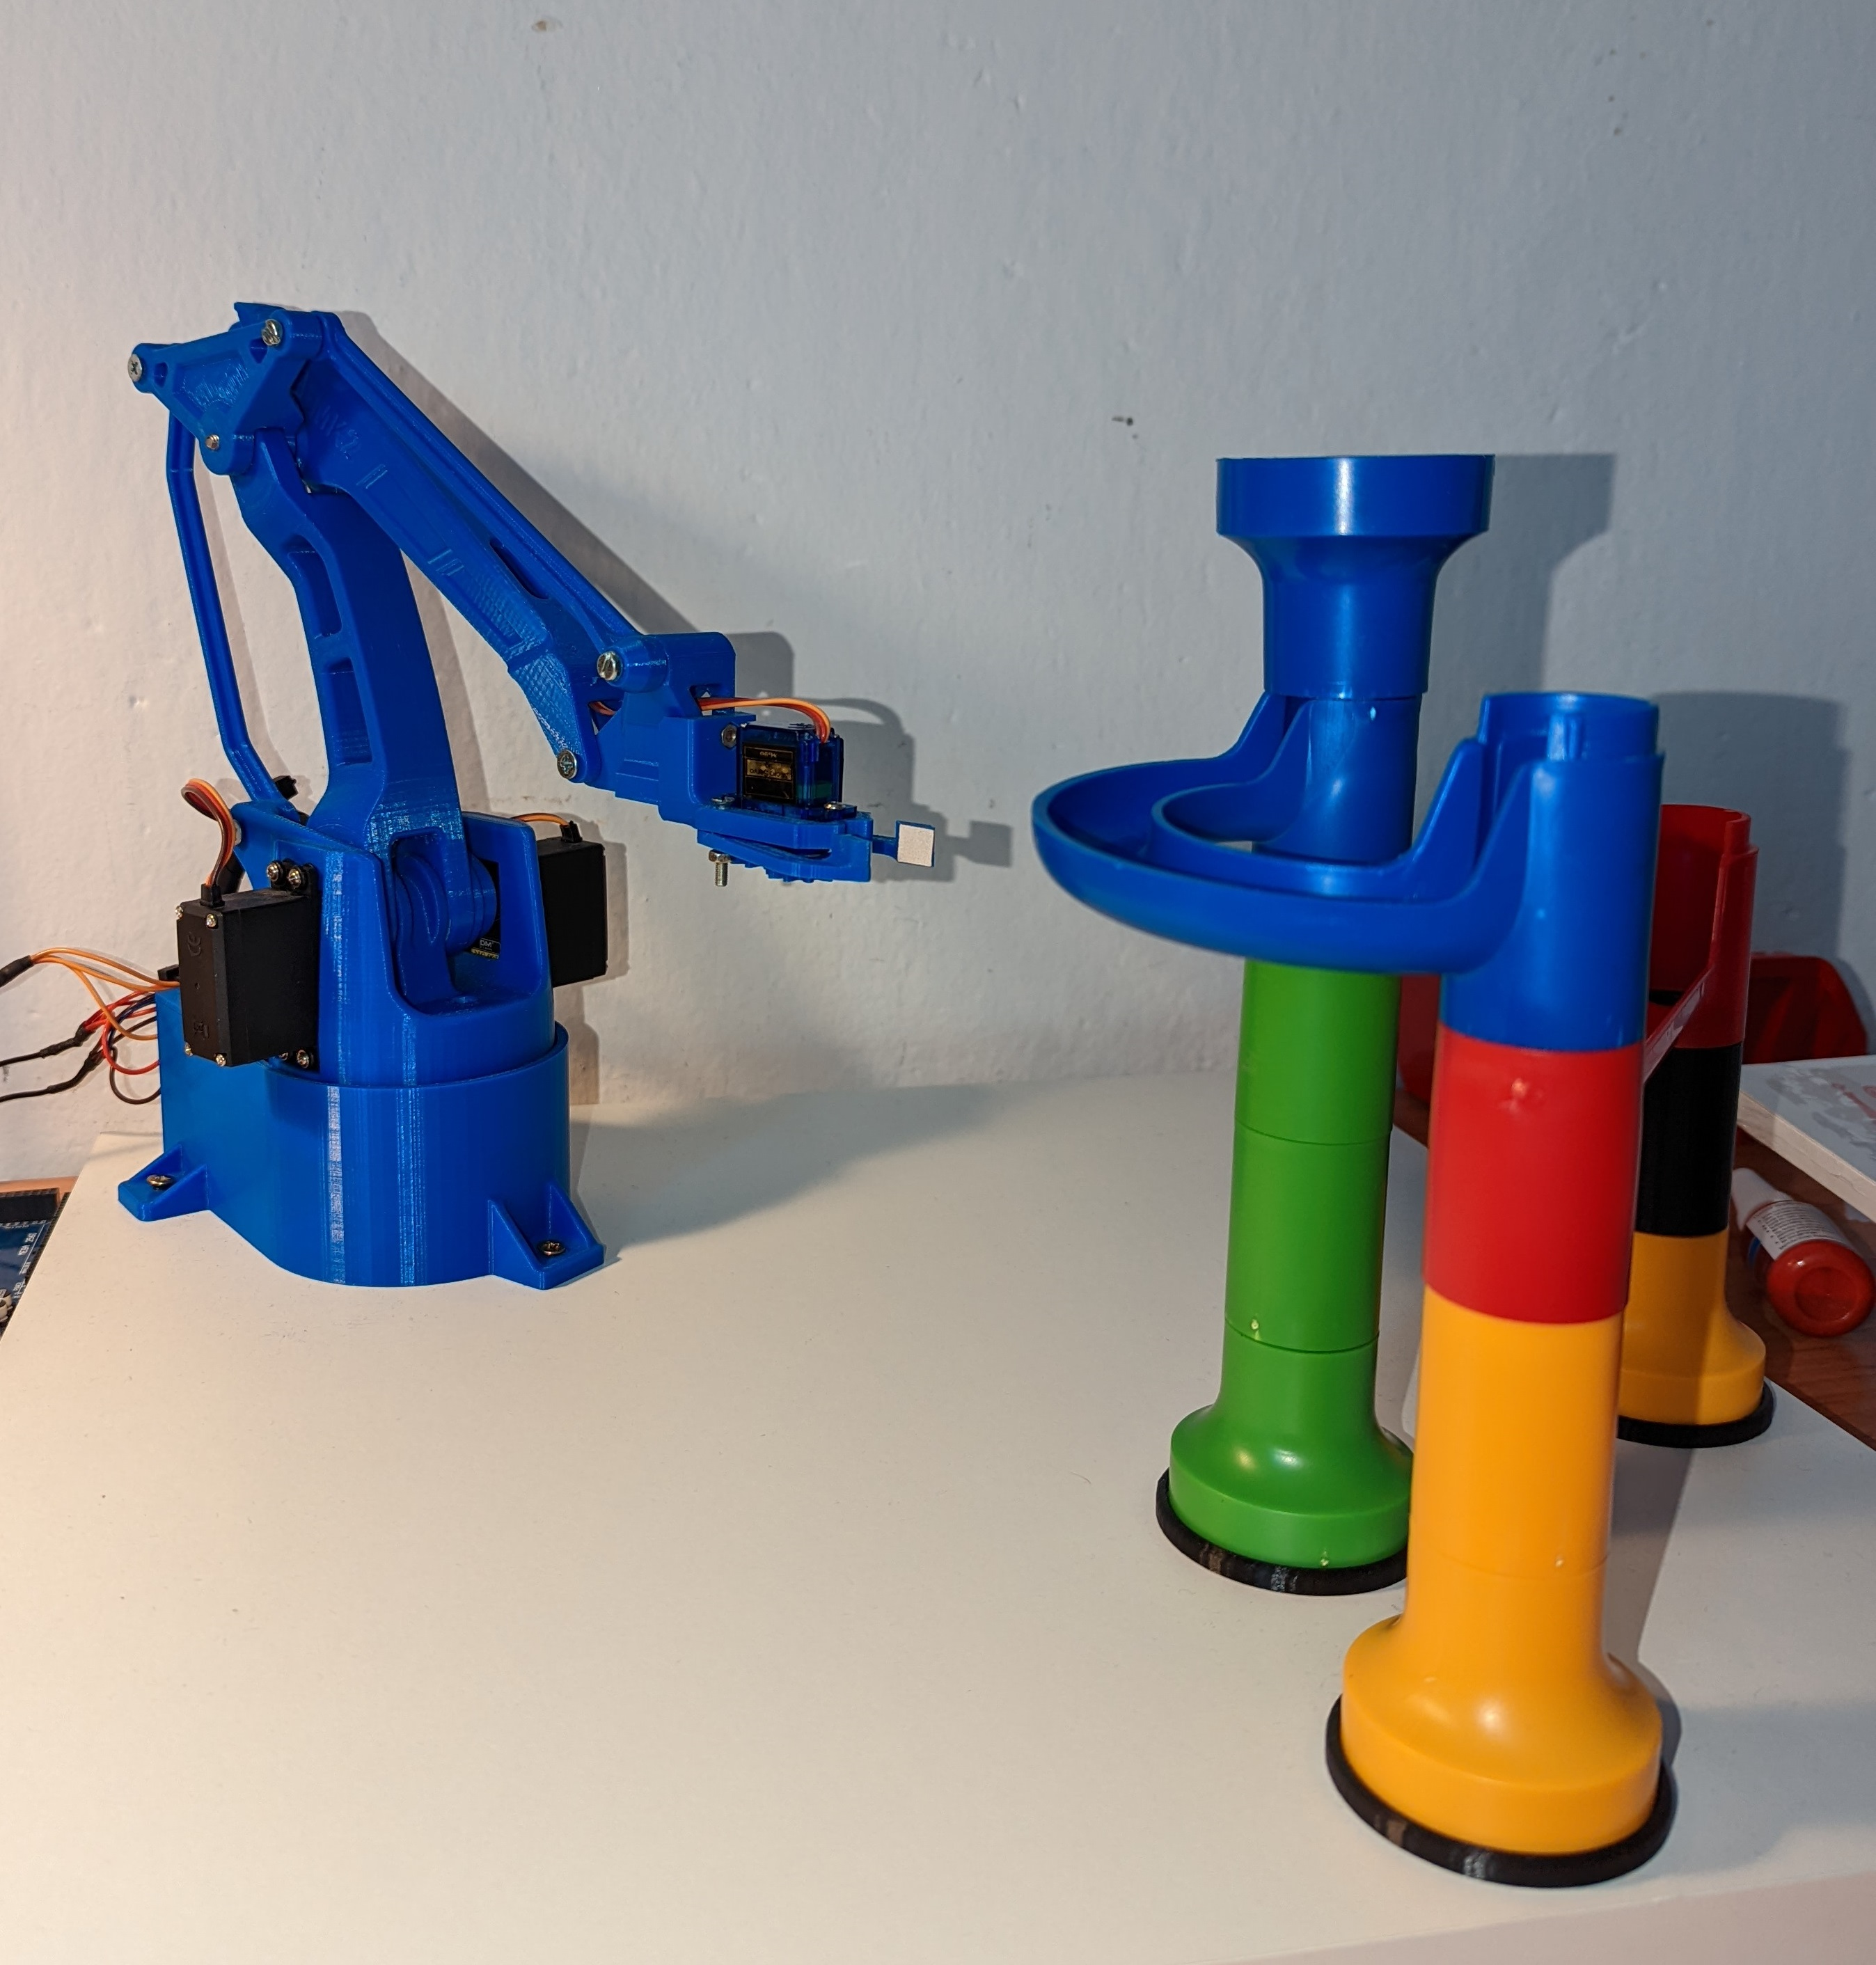

Kvůli ne úplně dobré preciznosti pohybu se občas kulička špatně odrazí a z dráhy uteče.

* výčet splněných a nesplněných cílů, obrázky (schémata, vzorce apod.) z finálního provedení, prokázání funkčnosti, výsledné parametry výrobku apod.
* podle zaměření a charakteru práce je třeba volit vhodný nadpis pro tuto kapitolu, je samozřejmě možné i rozdělení na více kapitol (např. Uživatelské rozhraní internetové aplikace; Administrace internetové aplikace…)

# Závěr

Cílem bylo vytvoření robotického ramena s možností lehkého předělání na více typů úloh. Zadaný cíl byl splněn, protože v momentálním stavu je to pouze otázka nahrazení stávajících hodnot v matici a změnění časování pro zajištění plynulého pohybu.

Při realizaci projektu ve větším měřítku by však bylo jistě potřeba udělat několik úprav a mimo ty co jsem již zmínil výše přidat alespoň display a uživatelské rozhraní.

Odkaz na GitHub: https://github.com/Brr0/roborameno

* povinná část,
* shrnuje výsledky, hodnotí splnění cíle práce, uvádí možnost uplatnění řešení v praxi a nastínění případných dalších budoucích vylepšení
* kapitola se nečísluje (stejné jako úvod)

Seznam použitýCH INFORMAČNÍCH ZDROJů

[] *EEZYbotARM MK2* [online]. [cit. 2021-12-10]. Dostupné z: <https://www.thingiverse.com/thing:1454048>

[2] *Arduino Servo.h library* [online]. [cit. 2021-12-10]. Dostupné z: https://www.arduino.cc/reference/en/libraries/servo/

[3] *EEZYbotARM MK2 3D Printed Robot Build - Chris's Basement* [online]. [cit. 2021-12-10]. Dostupné z: https://www.youtube.com/watch?v=R2MI-tpXyS4&ab_channel=ChrisRiley

[4] *The EEZYbotARM 3D printed easy bot arm build* [youtube.com]. [cit. 2021-12-12]. Dostupné z: https://www.youtube.com/watch?v=zBBRGoHiQgc&ab_channel=ChrisRiley

[5] *EEZYbotARM Mk2 - 3D Printed Robot* [online]. [cit. 2021-12-12]. Dostupné z: <https://www.instructables.com/EEZYbotARM-Mk2-3D-Printed-Robot/>

[6] *Servo.h knob example* [online]. [cit. 2021-12-12]. Dostupné z: https://www.arduino.cc/en/tutorial/knob?_gl=1*1bih3jl*_ga*MTQwMDk2MTU0MC4xNjMzNjc3Mzgy*_ga_NEXN8H46L5*MTY0MDM2MTg2NC4xMC4wLjE2NDAzNjE4NjQuMA..

[7] *ARDUINO MEGA 2560 R3* [online]. [cit. 2021-12-14]. Dostupné z: https://www.hwkitchen.cz/arduino-mega-2560-r3/

[8] *Servo MG995* [online]. [cit. 2021-12-14]. Dostupné z: https://www.laskakit.cz/servo-mg995-s-kovovymi-prevody-180---extra-silne/#ratingTab